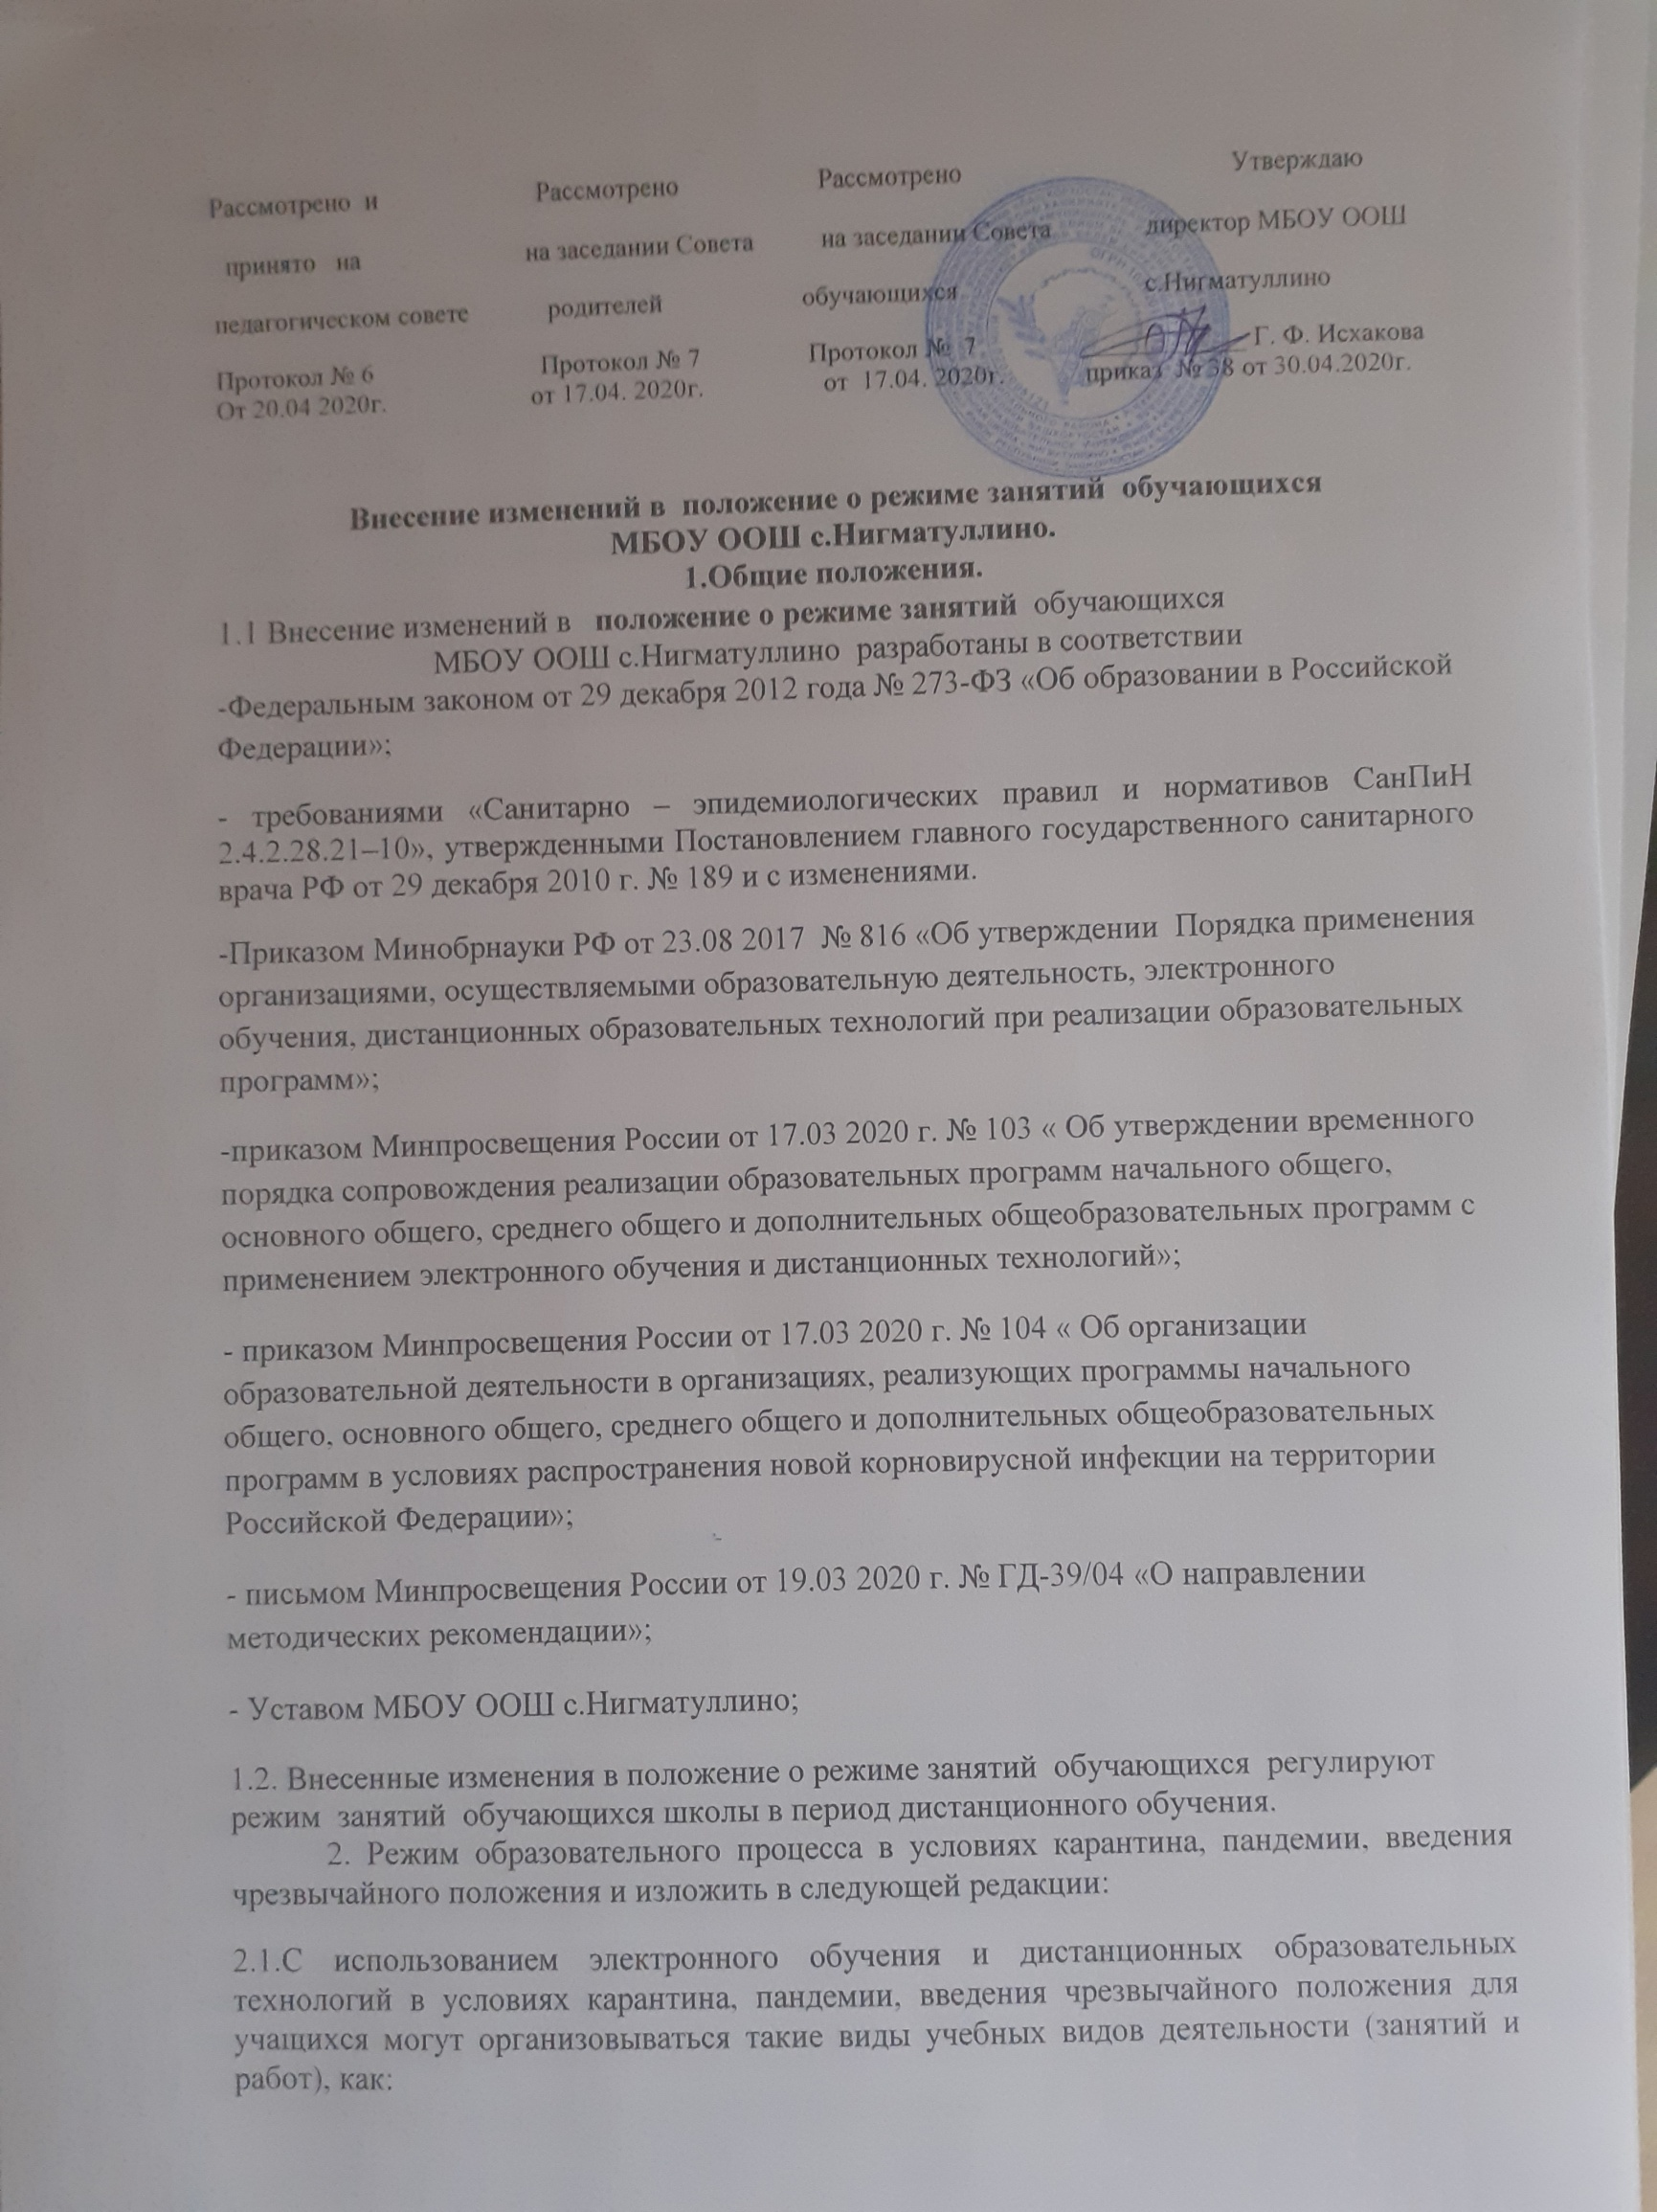

– уроки;
– лекции;
– семинары;
– практические занятия;
– лабораторные работы;
– контрольные работы;
– самостоятельная работа;
– консультации.
2.2. Продолжительность учебного года, каникул устанавливается годовым календарным учебным графиком, принимаемым Педагогическим советом, утверждаемым приказом директора школы .
2.3. Обучение во всех классах ведется по 5-дневной учебной неделе.
2.4. Учебные занятия начинаются в 10 ч. 15 мин.
2.5. Рекомендуемая непрерывная длительность работы, связанной с фиксацией взора непосредственно на экране устройства отображения информации на уроке, не должна превышать:
1-х классов – 10 мин.;
2-5-х классов – 15 мин.;
6-7-х классов – 20 мин.;
8-9-х классов – 25 мин.;
10-11-х классов – 30 мин.
2.6. Продолжительность урока во II–IX классах составляет 30 минут.
2. 7. Расписание занятий на период дистанционного обучения:
1 урок - 10.15-10.45
2 урок - 11.00-11.30
3 урок - 12.00-12.30
4 урок - 12.45-13.15
5 урок - 13.30-14.00
6 урок - 14.15-14.45
7 урок - 15.00-15.30
Продолжительность перемен между занятиями составляет – 15 минут;
после 2-го урока – 30 минут.
3. Режим внеурочной деятельности.
3.1. Режим занятий объединений дополнительного образования устанавливается расписанием, утверждаемым директором школы по представлению педагогических работников с учетом пожеланий родителей (законных представителей), возрастных особенностей детей и установленных санитарно-гигиенических норм.
3.2. Начало внеурочных занятий на период дистанционного обучения в школе :
для учащихся 1 – 4 классов – с 15 ч. 00 мин.;
для учащихся 5 – 9 классов – с 16 ч. 00 мин.
По субботам внеурочные занятия начинаются с 10 ч. 30 мин.

